Chia Subnet IPv4

# Cho Sơ đồ mạng:

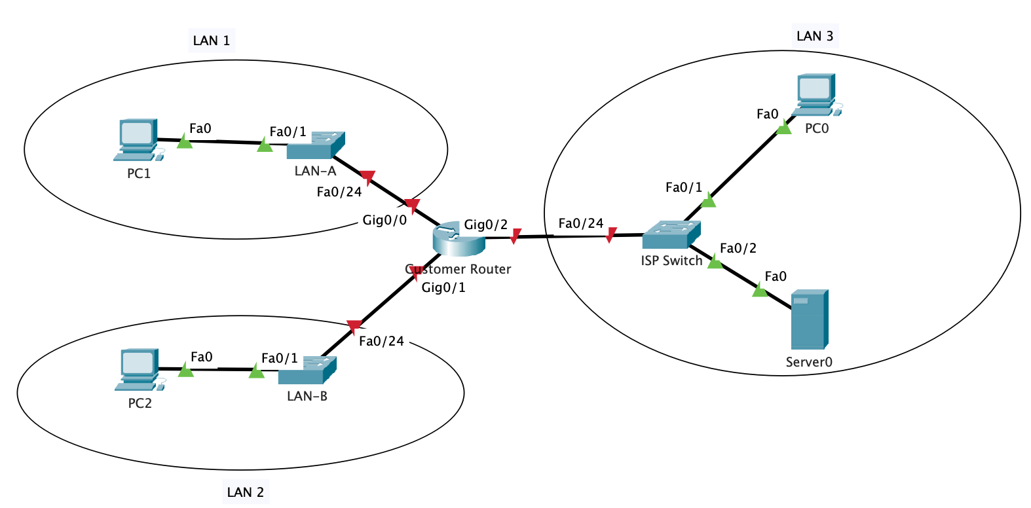

Hình

# Mục tiêu:

* Thiết kế và chia địa chỉ Subnet IPv4 cho các đường mạng như trong Hình 1
* Cấu hình cho các thiết bị
* Test Kiểm tra các kết nối

# Yêu cầu:

Cho địa chỉ mạng **172.30.10.0/24.** Hãy chia thành 3 subnets và gán cho các đường mạng như trong sơ đồ Hình 1 (Sử dụng Router **Model 2911**). Hãy cấu hình địa chỉ IP, Subnet mask, default gateway theo yêu cầu sau:

1. **Lấy Subnet đầu tiên gán cho LAN 1. Trong đó:**

* Sử dụng địa chỉ IP hợp lệ đầu tiên (usable first IP) của subnet gán cho interface Gig0/0;

Sử dụng địa chỉ IP hợp lệ thứ 2 (usable second IP) của subnet gán cho PC1.

1. **Lấy Subnet thứ 2 gán cho LAN 2. Trong đó:**

* Sử dụng địa chỉ IP hợp lệ đầu tiên (usable first IP) của subnet gán cho interface Gig0/1;
* Sử dụng địa chỉ IP hợp lệ thứ 2 (usable second IP) của subnet gán cho PC2.

1. **Lấy Subnet thứ 3 gán cho LAN 3. Trong đó:**

* Sử dụng địa chỉ IP hợp lệ đầu tiên (usable first IP) của subnet gán cho interface Gig0/2;
* Sử dụng địa chỉ IP hợp lệ thứ 2, thứ 3 của subnet lần lượt gán cho PC0 và Server0.

1. **Cấu hình địa chỉ IP, default gateway cho 3 Switches của LAN-A; LAN-B và ISP Switch. Biết rằng địa chỉ IP gán cho mỗi Switch là địa chỉ cuối cùng hợp lệ (usable last IP)** **của mỗi subnet.**
2. Cấu hình bảo mật cơ bản cho Router “Customer Router” như sau:

* Đặt hostname cho Router là: **CustomerRouter**
* Đặt mật khẩu Enable là: **enablepass**
* Đặt mật khẩu Console là: **consolepass**.
* Đặt mật khẩu Telnet là: **telnetpass**.
* Mã hoá tất các mật khẩu
* Lưu file cấu hình đang chạy.

1. **Test PING kiểm tra các kết nối**

End of Document